**BAB II**

**KAJIAN PUSTAKA, KERANGKA PIKIR DAN PERTANYAAN PENELITIAN**

**A. Kajian Pustaka**

**1. Konsep Metode Jarimatika**

1. **Pengertian Metode**

Kata metode, jika ditinjau dari segi *etimologis* (bahasa), metode berasal dari bahasa yunani, yaitu *methodos.* Kata ini berasal dari dua suku kata, yaitu *metha* yang berarti melewati atau melalui, dan *hodos* yang berarti jalan atau cara. Oleh karena itu, metode memiliki arti suatu jalan yang dilalui untuk mencapai tujuan.

Dalam bahasa arab, kata meetode diungkapkan dalam berbagai kata, seperti *al-thariqoh* (jalan), *al-manhaj* (sistem), dan *al-wasilah* (mediator atau perantara). Namaun kata yang lebih dekat dengan metode adalah *al-thariqoh.*

Metode mengajar yang diterapkan dalam suatu pembelajaran dikatkan efektif bila menghasilkan sesuatu sesuai dengan yang diharapkan atau dapat mencapai tujuan yang telah ditetapkan. Bila semakin tinggi kekuatannya untuk menghasilkan sesuatu sesuai dengan yang diharapkan atau dapat mencapai tujuan yang telah ditetapkan.

1. **Pengertian Jarimatika**

Jarimatika singkatan dari jari dan aritmatika yang berarti cara berhitung dengan menggunakan jari tangan. Jarimatika adalah metode berhitung dengan menggunakan jari tangan. Sebagaimana menurut Wulandari (2004:17) mengemukakan bahwa “metode jarimatika adalah suatu cara yang digunakan untuk menyelesaikan operasi hitung bilangan dengan menggunakan jari-jari tangan”.

Trivia Astuti (2013:3) mengemukakan bahwa “jarimatika adalah suatu cara menghitung matematika yang mudah dan menyenangkan dengan menggunakan jari kita sendiri”. Di sisi lain, jarimatika sangat terdengar akrab bagi orang Indonesia karena dengan istilah tersebut orang akan mudah memahami bahwa jarimatika adalah suatu cara berhitung matematika menggunakan jari-jari tangan.

1. **Kelebihan dan Kekurangan Jarimatika**
2. Kelebihan jarimatika

Berikut merupakan beberapa kelebihan metode jarimatika menurut Wulandari (2013:15) yakni sebagai berikut:

1. Jarimatika memberikan visualisasi proses berhitung. Hal ini akan membuat mudah melakukannya.
2. Gerakan jari-jari tangan akan menarik minat anak, mungkin mereka menganggapnya lucu, dengan begitu mereka akan melakukannya dengan gembira.
3. Jarimatika relatif tidak memberatkan memori otak saat digunakan.
4. Alatnya tidak perlu dibeli, tidak akan pernah ketinggalan, atau terlupa.
5. Kelemahan jarimatika

Menurut Tang (2015) mengemukakan kelemahan jarimatika yakni sebagai berikut:

1. Diperlukan waktu yang lama untuk level yang lebih tinggi.
2. Diperlukan kesabaran yang tinggi untuk mempelajarinya.
3. Diperlukan konsenterasi dalam mengoprasikannya.
4. **Langkah-langkah pembelajaran jarimatika**

Langkah-langkah pembelajaran jarimatika menurut Wulandari (2013:19)

1. Guru mengajak siswa untuk menarik napas dalam-dalam lalu hembuskan berlahan, kemudian tersenyum.
2. Guru mengenalkan lambang-lambang yang digunakan dalam jarimatika, diawali dengan jari tangan kanan yang menunjukkan satuan 1-9 lalu tangan kiri menunjukkan puluhan 10-90.
3. Guru mengajak siswa mendemostrasikan formasi jari tangan yang menunjukkan angka-angka tersebut.
4. Guru mengajarkan konsep dasar penjumlahan satuan (1-9) dan puluhan (10-90).
5. Apabila konsep penjumlahan satuan dan puluhan sudah dipahami oleh siswa, maka guru pindah pada konsep pengurangan satuan 1-9 dan puluhan 10-90.

Dilihat dari teori Wulandari tentang langkah-langkah pembelajaran jarimatika, maka peneliti mengembangkan langkah-langkah tersebut untuk anak tunarungu sebagai berikut:

1. Guru mengajak murid untuk menarik napas dalam-dalam lalu hembuskan berlahan, kemudian tersenyum.
2. Guru mengenalkan lambang-lambang yang digunakan dalam jarimatika, diawali dengan jari tangan kanan yang menunjukkan satuan 1-9 lalu tangan kiri menunjukkan puluhan 10-90.
3. Guru mengajak murid mendemostrasikan formasi jari tangan yang menunjukkan angka-angka tersebut.
4. Guru mengajarkan konsep dasar penjumlahan satuan (1-9) dan puluhan (10-90).
5. Agar murid dapat membedakan penjumlahan dan pengurangan, guru menjelaskan jari tangan terbuka dipahami sebagai operasi penjumlahan sedangkan jari tangan tertutup dipahami sebagai operasi pengurangan.
6. Apabila konsep penjumlahan satuan dan puluhan sudah dipahami oleh murid, maka guru pindah pada konsep pengurangan satuan 1-9 dan puluhan 10-90.
7. Pemberian evaluasi dalam bentuk soal berhitung penjumlahan dan pengurangan dengan menggunakan jarimatika.
8. **Teknik Penghitungan Jari Tangan**

Dalampenghitungan jari tangan ada beberapa gambaryang akan disajikan mulai dari menghitung satuan sampai dengan puluhan. Berikut beberapa tanda jari:

tangan yang mewakili setiap bilangan menurut Astuti (2013:8-9) yaitu jari tangan kanan digunakan untuk angka satuan

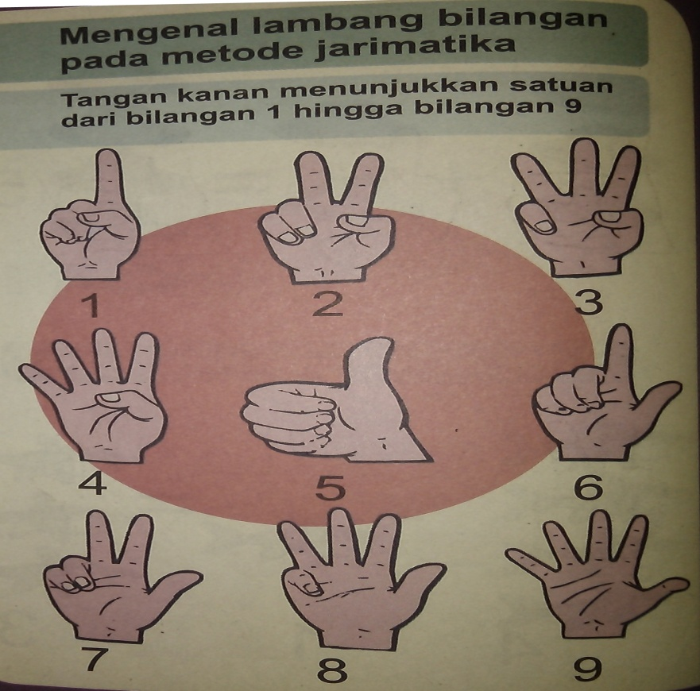

**Gambar 2.1. Jari kanan untuk angka satuan (1-9)**

Berdasarkan pendapat diatas peneliti nyimpulkan bahwa simbol jarimatika sebagai berikut:

Penggunaan jari kanan melambangkan nilai satuan

1. Angka 1 diwakili oleh jari telunjuk tangan kanan
2. Angka 2 diwakili oleh jari telunjuk dan jari tengah tangan kanan
3. Angka 3 diwakili oleh jari telunjuk, jari tengah dan jari manis tangan kanan
4. Angka 4 diwakili oleh jari telunjuk, jari tengah, jari manis dan jari kelingking tangan kanan
5. Angka 5 diwakili oleh jari jempol tangan kanan
6. Angka 6 diwakili oleh jari jempol dan jari telunjuk tangan kanan
7. Angka 7 diwakili oleh jari jempol, jari telunjuk dan jari jari tengah tangan kanan
8. Angka 8 diwakili oleh jari jempol, jari telunjuk, jari jari tengah dan jari jari manis tangan kanan
9. Angka 9 diwakili oleh kelima jari tangan kanan

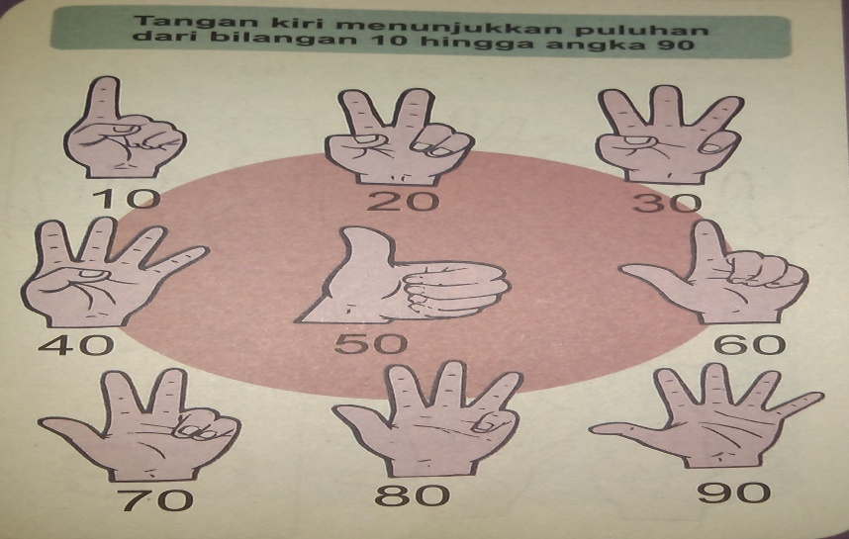Jari tangan kiri digunakan untuk angka puluhan

**Gambar 2.2. Tangan kiri untuk angka puluhan (10-90)**

Berdasarkan pendapat tersebut maka peneliti menyimpulkan bahwa simbol jarimatika untuk angka puluhan yaitu:

Penggunaan jari kiri melambangkan nilai puluhan

1. Angka 10 diwakili oleh jari telunjuk tangan kiri
2. Angka 20 diwakili oleh jari telunjuk dan jari tengah tangan kiri
3. Angka 30 diwakili oleh jari telunjuk, jari tengah dan jari manis tangan kiri
4. Angka 40 diwakili oleh jari telunjuk, jari tengah, jari manis dan jari kelingking tangan kiri
5. Angka 50 diwakili oleh jari jempol tangan kiri
6. Angka 60 diwakili oleh jari jempol dan jari telunjuk tangan kiri
7. Angka 70 diwakili oleh jari jempol, jari telunjuk dan jari jari tengah tangan kiri
8. Angka 80 diwakili oleh jari jempol, jari telunjuk, jari jari tengah dan jari jari manis tangan kiri
9. Angka 90 diwakili oleh kelima jari tangan kiri

Operasi Penjumlahan

Penjumlahan 13 + 11 = 24

Langka 1 : Tangan kiri dibuka jari telunjuk (10) dan tangan kanan dibuka jari telunjuk, jari tengah dan jari manis (3)

Langka 2 : Tangan kiri di buka jari tengah (+10) dan tangan kanan dibuka jari kelingking (+1)

Langka 3 : Hasilnya, tangan kiri terbuka dua jari (20) dan tangan kanan terbuka empat jari (4) yang dibaca 24

Jadi anak dapat melambangkan bilangan-bilangan seperti 11, 12, atau 13. untuk membentuk lambang bilangan yang dimaksud, misalnya

Contoh : 1

3 + 4 = ........., pertama buka tiga buah jari, kemudian disusulkan dengan membuka empat jari secara berurutan untuk memudahkan perhitungan.

Langkah 1 : Buka jari telunjuk, jari tengah, dan jari manis yang kanan secara bersamaan untuk menandai jumlah yang akan dihitung.

Langkah 2 : Buka jari kelingking, yang berarti angka empat.

Langkah 3 : Tutup keempat jari, lalu buka ibu jari yang berarti angka lima.

Langkah 4 : Berturut-turut, buka jari telunjuk dan jari tengah. Berhenti sampai di sini karena jari yang buka harus sebanyak empat buah jari. Peragaan posisi jari sebagai berikut



Buka jari kelingking Tutup keempat jari lalu buka ibu jari

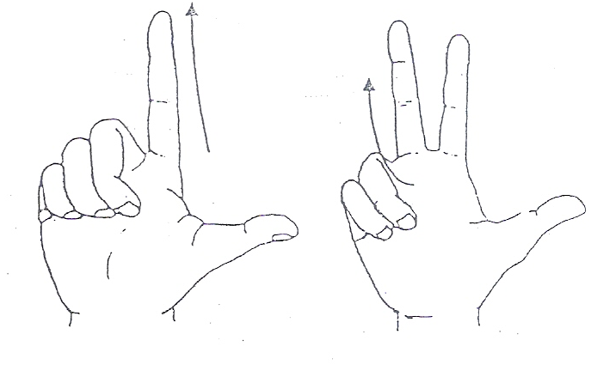

Buka ibu jari jari telunjuk buka ibu jari, jari telunjuk dan jari tengan

**Gambar 2.3. Proses penjumlahan melalui jarimatika**

Operasi pengurangan

11 – 6 = 5

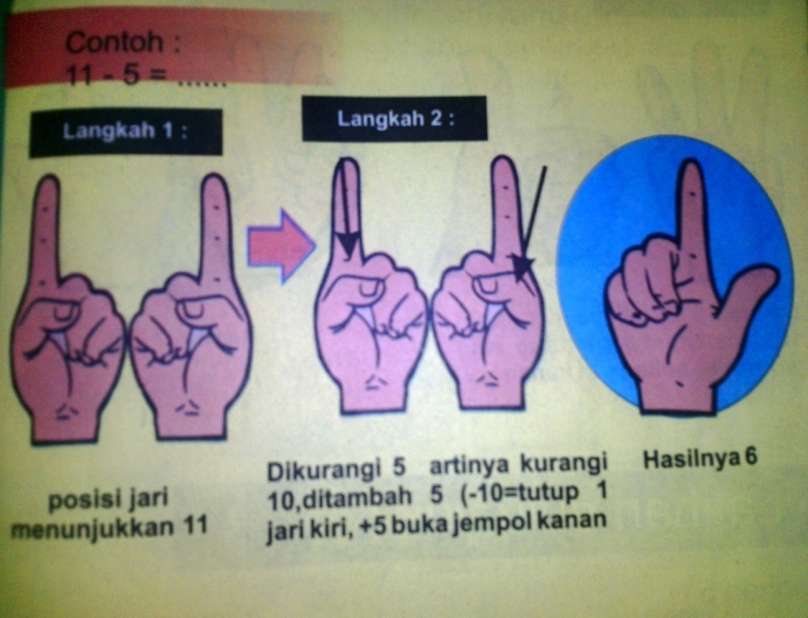

**Gambar 2.4. Proses pengurangan melalui jarimatika**

**2. Konsep Hasil Belajar**

1. **Pengertian Hasil Belajar**

Hasil belajar terdiri atas dua kata, yakni hasil dan belajar. Dalam Kamus Umum Bahasa Indonesia (2003:213) diketahui bahwa hasil artinya sesuatu yang dicapai setelah terjadinya proses. Sedangkan belajar adalah proses perubahan sikap dan perilaku yang menyebabkan pemahaman individu meningkat dari tidak tahu menjadi tahu. Jadi dapat disimpulkan bahwa hasil belajar adalah suatu proses yang dicapai setelah terjadinya proses perubahan sikap dan perilaku yang menyebabkan pemahaman individu meningkat dari tidak tahu menjadi tahu.

Belajar merupakan suatu kegiatan yang dilakukan untuk memperoleh perubahan tingkah laku dimasa yang akan datang. Sebagaimana menurut Abdillah (Aunurrahman 2009:35) menyatakan bahwa belajar adalah suatu usaha sadar yang dilakukan oleh individu dalam perubahan tingkah laku baik melalui latihan dan pengalaman yang menyangkut aspek kognitif, afektif dan psikomotor untuk memperoleh tujuan tertentu.

Sedangkan menurut Ali (2010:14) menyatakan bahwa belajar adalah proses perubahan perilaku, akibat interaksi individu dengan lingkungannya. Sedangkan menurut Haling (2007:1) menyatakan bahwa belajar ialah suatu peroses yang dilakukan seseorang untuk memperoleh suatu perubahan tingkah laku, yang baru secara keseluruhan, sebagai hasil pengalamannya sendiri dalam interaksi dengan lingkungannya.

Berdasarkan pendapat diatas dapat disimpulkan bahwa belajar adalah suatu usaha yang dilakukan oleh individu dalam perubahan perilaku akibat interaksi dengan lingkunganya.

1. **Prinsip-prinsip Belajar**

Proses pembelajaran guru dituntut agar dapat meningkatkan potensi yang dimiliki peserta didik sesuai dengan prinsip-prinsip belajar agar dapat mencapai hasil belajar yang diinginkan. Sebagaimana menurut Davies (Aunurrahman 2009) menyebutkan prinsip-prinsip pembelajaran yaitu:

1. Hal apapun yang dipelajari peserta didik, maka ia harus mempelajarinya sendiri.
2. Setiap peserta didik belajar menurut tempo (kecepatannya) sendiri dan untuk setiap kelompok umur, terdapat variasi dalam kecepatan belajar.
3. Seoramg peserta didik belajar lebih banyak bilamana setiap langkah segera diberikan penguatan (*reinforcement*).
4. Penguasaan secara penuh dari setiap langkah-langkah pembelajaran, memungkingkan peserta didik belajar secara lebih berarti.
5. Apabila peserta didik diberikan tanggung jawab untuk mempelajari sendiri, maka ia lebih termotivasi untuk belajar, dan ia akan belajar dan mengingat lebih baik.

Sedangkan menurut Haling (2007:5) menyebutkan prinsip-prinsip balajar sebagai berikut:

1. Belajar suatu proses aktif dimana terjadi hubungan saling mempengaruhi secara dinamis antara pelajar dengan lingkungannya.
2. Belajar senantiasa harus bertujuan, terarah dan jelas bagi pelajar.
3. Senantiasa ada rintangan dan hambatan dalam belajar, karena itu pelajar harus sanggup mengatasinya secara tepat.
4. Belajar itu memerlukan bimbingan.
5. Jenis belajar yang paling baik adalah belajar untuk berpikir kritis, lebih baik dari pada pembentukan kebiasaan-kebiasaan mekanis.
6. Cara belajar yang paling efektif adalah dalam bentuk pemecahan masalah melalui kerja kelompok asalkan masalah-masalah tersebut telah disadari bersama dalam suatu kekompakan tertentu.
7. Belajar memerlukan pemahaman atas hal-hal yang dipelajari sehingga diperoleh pengertian-pengertian.
8. Belajar memerlukan latihan dan ulangan agar apa-apa yang dipelajari dapat dikuasai.
9. Belajar harus disertai kemauan yang kuat untuk mencapai tujuan atau hasil.
10. Belajar dianggap berhasil apabila dipraktekkan.

Berdasarkan beberapa pendapat tersebut peneliti menyimpulkan bahwa prinsip belajar harus memiliki tujuan yang jelas, terarah, memerlukan bimbingan, latihan kemudian dipraktekkan.

1. **Macam-macam Hasil Belajar**

Menurut Susanto (2013:6) macam-macam hasil belajar meliputi pemahaman konsep (aspek kognetif), keterampilan proses (aspek psikomotor) dan sikap siswa (aspek afektif).

1. Pemahan konsep
   * + 1. Pemahaman konsep merupakan kemampuan untuk menerangkan dan menginterhasilkan sesuatu.
       2. Pemahaman bukan sekedar mengetahui, yang biasanya hanya sebatas mengingat kembali pengalaman dan memproduksi apa yang pernah dipelajari.
       3. Pemahaman lebih sekedar mengetahui, karena pemahaman melibatkan proses mental yang dinamis dengan memahami ia akan mampu memberikan uraian dan penjelasan yang lebih kreatif, tidak hanya memberikan gambaran dalam satu contoh saja tetapi mampu memberikan gambaran yang lebih luas dan baru sesuai dengan kondisi saat ini.
       4. Pemahaman merupakan suatu proses bertahap yang masing-masing tahap mempunyai kemampuan tersendiri, seperti, menerjemahkan, menginterhasilkan, ekstrapolasi, aplikasi, analisis, sistensis, dan evaluasi.
   1. Keterampilan Proses

Menurut Usman dan Setiawati (Susanto 2013:9) mengemukakan bahwa “keterampilan proses merupakan keterampilan yang mengarah kepada pembangunan kemampuan mental, fisik, dan sosial yang mendasar sebagai penggerak kemampuan yang lebih tinggi dalam diri individu siswa”.

* 1. Sikap

Menurut Lange (Susanto 2013:10) mengatakan “sikap tidak hanya merupakan aspek mental semata, melainkan mencakup pula aspek respon fisik. Jadi sikap ini harus ada kekompakan antara mental dan fisik secara serempak”. Sedangkan menurut Bany dan Johnson (Susanto 2013:10) mengungkapkan berbagai model yang dapat mencakup tiga aspek tersebut, yaitu

1. Teknik pelaporan diri sendiri (*self-report technique*). Teknik pelaporan diri berbentuk respons seseorang terhadap sejumlah pertanyaan.
2. Observasi terhadap perilaku yang tampak.
3. Sikap yang disimpulkan dari perilaku orang yang bersangkutan dalam hal ini sikap diperkirakan berdasarkan tafsiran terhadap perkataan, tindakan dan tanda-tanda nonverbal, seperti gerakan muka atau badan seseorang.

Disimpulkan dari empat macam hasil belajar diatas yang sesuai dengan materi berhitung penjumlahan dan pengurangan adalah konsep pemahaman (aspek kognitif), karena dalam berhitung anak perlu untuk memahami bilangan dan proses membilang, kemudian mulai dikenalkan dengan lambang bilangan, setelah itu diajarkan konsep operasi hitung dan kemudian dikenalkan aneka cara dan metode melakukan penghitungan.

1. **Faktor yang Mempengaruhi Hasil Belajar**

Setiap proses belajar mengajar yang dilaksanakan senantiasa diarahkan untuk mencapai tujuan pengajaran yang telah ditetapkan. Kalau guru sudah berusaha seoptimal mungkin menciptakan kondisi bagi peserta didik untuk belajar, tetapi hasil belajar yang diperoleh masih belum maksimal, hal itu disebabkan oleh proses itu sendiri yang dipengaruhi oleh banyak faktor yang otomatis berpengaruh pula terhadap aktivitas belajar peserta didik.

Menurut Waslim (Susanto 2013:12) menyatakan bahwa hasil belajar yang dicapai peserta didik merupakan hasil interaksi antara berbagai faktor yang mempengaruhi yaitu :

* 1. Faktor internal : faktor internal merupakan faktor yang bersumber dari dalam diri peserta didik, yang mempengaruhi hasil belajarnya faktor internal meliputi: kecerdasan, minat, dan perhatian, motivasi belajar, ketentuan, sikap, kebiasaan belajar, serta kondisi fisik dan kesehatan.
  2. Faktor eksternal : faktor yang berasal dari luar diri peserta didik yang memengaruhi hasil belajar yaitu keluarga, sekolah, dan masyarakat. Keadaan keluarga berpengaruh terhadap hasil belajar siswa. Keluarga yang morat-marit keadaan ekonominya, pertengkaran suami istri, perhatian orang tua yang kurang terhadap anaknya, serta kebiasaan sehari-hari berperilaku kurang baik dari orang tua dalam kehidupan sehari-hari berpengaruh dalam hasil belajar peserta didik.

Sedangkan menurut Ali (2010:5) mengemukakan bahwa ada beberapa faktor lain yang ikut mempengaruhi aktivitas belajar peserta didik, antara lain:

1. Faktor Guru

Setiap guru memiliki pola mengajar sendiri-sendiri. Pola mengajar ini tercermin dalam tingkah laku pada waktu mengajar atau melaksanakan pengajaran. Gaya mengajar yang dilakukan guru mencerminkan bagaimana pelaksanaan pengajaran guru bersangkutan, yang dipengaruhi oleh pandangannya sendiri tentang mengajar, konsep, psikologi, dan kurikulum.

1. Faktor Peserta Didik

Setiap peserta didik mempunyai keragaman dalam hal kecakapan maupun kepribadian kecakapan yang dimiliki masing-masing itu meliputi kecakapan potensial maupun kecakapan yang diperoleh dari hasil belajar.

1. Faktor Kurikulum

Bahan-bahan pengajaran sebagai isi kurikulum mengacu kepada tujuan yang hendak dicapai.

1. Faktor Lingkungan

Lingkungan meliputi keadaan ruangan, tata ruang dan berbagai situasi fisik yang ada di sekitar kelas atau sekitar tempat berlangsungnya proses belajar mengajar, keluarga, budaya, sosial, dan ekonomi.

Berdasarkan pendapat tersebut dapat disimpulkan bahwa setiap kegiatan proses pembelajaran selalu dipengaruhi oleh beberapa faktor, antara lain: faktor internal yakni faktor jasmani baik yang bersifat bawaan dari sejak lahir, faktor psikologis (kercerdasan dan bakat, sikap, kebiasaan, minat, motivasi, dan penyesuaian diri), faktor kematangan fisik dan psikis, maupun ekternal, faktor guru, faktor siswa, faktor lingkungan, faktor eksternal peserta didik yakni faktor (lingkungan, keluarga sekolah, dan masyrakat), faktor budaya, faktor lingkungan fisik.

1. **Hakekat Matematika**
2. **Pengertian Matematika**

Menurut Ruseffendi (Heruman, 2007:1) matematika merupakan

“Bahasa simbol, ilmu deduktif yang tidak menerima pembuktian secara deduktif ilmu tentang pola keteraturan, dan struktur yang terorganisasi, mulai dari unsur yang tidak didefinisikan, ke unsur yang didefinisikan, keaksioma atau postulat, dan akhirnya kedalil”.

Sedangkan menurut Soedjadi (2000:25) menyajikan beberapa definisi atau pengertian tentang matematika yaitu:

1. Matematika adalah cabang ilmu pengetahuan eksak dan terorganisir secara sistematik;
2. Matematika adalah pengetahuan tentang bilangan dan kalkulus;
3. Matematika adalah pengetahuan tentang penalaran logik dan berhubungan dengan dua bilangan;
4. Matematika adalah pengetahuan tentang fakta-fakta kuantitatif dan masalah tentang ruang dan bentuk;
5. Matematika adalah pengetahuan tentang struktur-struktur logis;
6. Matematika adalah pengetahuan tentang aturan-aturan yang cermat.

Sedangkan Sukayati dan Suharjana (2009:1) mengatakan bahwa : “Matematika berkenaan dengan ide-ide/konsep-konsep abstrak yang tersusun secara hirarkis dan penalarannya deduktif”. Sedangkan hakikat matematika menurut Soedjadi (Heruman, 2007:1), yaitu “memiliki objek tujuan abstrak, bertumpu pada kesepakatan dan pola pikir deduktif”.

Berdasarkan pendapat para ahli tersebut di atas maka dapat disimpulkan bahwa matematika adalah bahasa simbol yang terstruktur dan terorganisasi dan memiliki tujuan yang berkenaan dengan ide-ide/konsep abstrak.

1. **Tujuan Pengajaran Matematika**
2. Tujuan Umum Pengajaran Matematika

Sejalan dengan fungsi matematika di sekolah, maka tujuan umum diberikannya matematika di jenjang pendidikan dasar adalah sebagai berikut:

1. Mempersiapkan peserta didik agar sanggup menghadapi perubahan keadaan di dalam kehidupan dan di dunia yang selalu berkembang, melalui latihan bertindak atas dasar pemikiran secara logis, rasional, kritis, jujur, dan efektif.
2. Mempersiapkan peserta didik agar dapat menggunakan matematika dan pola pikir matematika dalam kehidupan sehari-hari, dan dalam mempelajari berbagai ilmu pengetahuan (Depdikbud, 1995:6)
3. Tujuan khusus pengajaran matematika adalah:
4. Memiliki kemampuan yang dapat dialihgunakan (*transferable*) melalui kegiatan matematika.
5. Memiliki pengetahuan matematika sebagai bekal untuk melanjutkan ke pendidikan menengah pertama.
6. Memiliki keterampilan matematika untuk dapat digunakan dalam kehidupan sehari-hari.
7. Memiliki pandangan yang cukup luas dan memiliki sikap menghargai kegunaan matematika serta logis, kritis, cermat, jujur, konsisten dan disiplin (Depdikbud, 1995:6).

Berdasarkan pendapat diatas peneliti menyimpulkan bahwa matematika itu bukan saja dituntut sekedar menghitung, tetapi murid dituntut agar lebih mampu menghadapi berbagai masalah dalam hidup ini. Masalah itu baik mengenai matematika itu sendiri maupun masalah dalam ilmu lain.

1. **Materi Pembelajaran Matematika**

Dari berbagai bidang studi yang diajarkan di sekolah dasar, matematika merupakan mata pelajaran wajib yang dikuti semua siswa. Menurut Naga (Abdurrahman, 1996:218) “Bidang studi matematika yang diajarkan di SD mencakup tiga cabang yaitu aritmatika, aljabar dan geometri”. Lebih lanjut Naga (Abdurrahman, 1996:218 ) menjelaskan sebagai berikut :

Aritmatika atau berhitung adalah cabang matematika yang berkenaan dengan sifat hubungan-hubungan bilangan nyata dengan perhitungan mereka terutama menyangkut penjumlahan, pengurangan, perkalian dan pembagian, jadi aritmatika adalah pengetahuan tentang bilangan.

Dalam perkembangan aritmetika selanjutnya, penggunaan bilangan sering diganti dengan abjad, penggunaan abjad-abjad inilah yang disebut aljabar. Selain menggunakan abjad sebagai lambang bilangan , aljabar juga menggunakan lambang-lambang lain , 1996:21) mengemukakan bahwa “kurikulum bidang studi matematika mencakup tiga elemen, (1) konsep, (2) keterampilan dan (3) pemecahan masalah”, selanjutnya dijelaskan sebagai berikut :

Konsep menunjukkan tentang pemahaman dasar, siswa mampu mengembangkan konsep ketika mereka mampu mengklasifikasikan atau mengelompokkan benda-benda atau mengasosiasikan suatu nama dengan kelompok benda tertentu. Contoh konsep segitiga dapat dilihat pada saat anak membedakan berbagai bentuk geometri dari segitiga.

Keterampilan menunjukkan sesuatu yang dilakukan seseorang, sebagai contoh proses menggunakan operasi dasar dalam penjumlahan, pengurangan, perkalian dan pembagian. Keterampilan dapat dilihat dari kinerja anak secara baik atau kurang baik, cepat atau lambat, mudah atau sukar. Keterampilan dapat ditingkatkan melalui latihan.

Pemecahan masalah adalah aplikasi dari konsep dan matematika. Sebagai contoh, pada saat siswa diminta mengukur luas selembar papan, beberapa konsep dan keterampilan ikut terlibat. Beberapa konsep yang terlibat adalah bujur sangkar, garis sejajar dan sisi dan beberapa keterampilan yang terlibat adalah keterampilan mengukur, menjumlahkan dan mengalikan.

Berdasarkan pendapat diatas peneliti menyimpulkan bahwa materi pembelajaran matematika untuk SD lebih menekan pada materi berhitung khususnya penjumlahan dan pengurangan.

1. **Berhitung**

Banyak orang mempertukarkan antara matematika dengan aritmatika atau berhitung. Padahal matematika memiliki cakupan yang lebih luas dari pada aritmatika. Aritmatika hanya merupakan bagian dari matematika dari berbagai bidang studi yang diajarkan di sekolah, matematika merupakan bidang studi yang dianggap paling sulit oleh para murid, baik yang tidak berkebutuhan khusus dan lebih-lebih bagi murid yang berkebutuhan khusus.

Bidang studi matematika yang diajarkan di SD mencakup tiga cabang yaitu aritmatika, aljabar dan geometri. Menurut Naga (1980:1) :

Aritmatika atau berhitung adalah cabang matematika yang berkenaan dengan sifat hubungan-hubungan bilangan-bilangan nyata dengan perhitungan mereka terutama menyangkut penjumlahan, pengurangan, perkalian dan pembagian. Secara singkat arimatika atau berhitung adalah pengetahuan tentang bilangan, sedangkan berhitung campuran adalah menggunakan beberapa bentuk operasi hitung dalam menyelesaikan suatu masalah. Matematika merupakan bidang studi yang dipelajari oleh semua siswa dari SD hingga SLTA dan bahkan juga di perguruan tinggi.

Sedangkan Nurbayani (2011:36) mengemukakan bahwa:

Kemampuan aritmatika berhubungan dengan kemampuan yang diarahkan untuk kemampuan berhitung atau konsep berhitung permulaan. Kemampuan yang dikembangkan antara lain, mengenal atau membilang angka, menyebut urutan bilangan, menghitung benda, mengenal himpunan dengan nilai bilangan berbeda, memberi nilai bilangan pada suatu himpunan benda, mengerjakan atau menyelesaikan operasi penjumlahan, pengurangan, perkalian dan pembagian dengan menggunakan konsep dari kongkrit ke abstrak, menghubungkan konsep bilangan dengan lambang bilangan, dan menciptakan bentuk benda sesuai dengan konsep bilangan.

Operasi bilangan termasuk berhitung penjumlahan dan pengurangan merupakan keterampilan yang dibutuhkan untuk memecahkan masalah dalam kehidupan sehari-hari. Sebelum masuk sekolah, murid-murid telah belajar tentang penjumlahan dan pengurangan sederhana. Setelah mereka masuk SD dan melanjutkan sekolahnya, masalah menyangkut penjumlahan dan pengurangan bertambah kompleks akan tetapi konsep penjumlahan dan pengurangan tetap sama.

Konsep penjumlahan dan pengurangan di SD harus dikembangkan dari pengalaman nyata murid-murid. Dengan cara ini, mereka memanipulasi obyek-obyek dan menggunakan bahasanya yang akan diasosiasikan dengan simbol penjumlahan dan pengurangan. Setelah anak-anak berpengalaman dengan obyek-obyek konkrit menyangkut kegiatan bahasa tidak formal, maka simbol penjumlahan formal (+) dan pengurangan (-) dapat diperkenalkan. Penjumlahan dan pengurangan adalah salah satu aritmatika dasar dan merupakan penambahan dan pengurangan sekelompok bilangan atau lebih menjadi suatu bilangan yang merupakan jumlah dan kurang.

1. **Konsep Dasar Tunarungu**
2. **Pengertian Tunarungu**

Istilah tunarungu diambil dari kata “tuna” dan “rungu”. Tuna artinya kurang dan rungu artinya pendengaran. Orang atau anak dikatakan tunarungu apabila tidak mampu mendengar atau kurang mampu mendengar suara.

Moores (Permanarian dan Hernawati, 1996:27) mengemukakan bahwa:

Orang tuli adalah seseorang yang kehilangan kemampuan mendengar pada tingkat 70 dB ISO atau lebih sehingga ia tidak dapat mengerti pembicaraan orang lain melalui pendengarannya sendiri, tanpa atau mengerti pembicaraan orang lain melalui pendengarannya sendiri, tanpa atau menggunakan alat bantu mendengar. Orang kurang dengar adalah seseorang yang kehilangan kemampuan mendengar pada tingkat 35 dB sampai 69 dB ISO sehingga ia mengalami kesulitan untuk mengerti pembicaraan orang lain melalui pendengarannya sendiri, tanpa atau dengan alat bantu mendengar.

Selanjutnya Dwidjosumarto (Permanarian S, 1996:27) dalam seminar ketunarunguan di Bandung, mengatakan bahwa “tunarungu dapat diartikan sebagai suatu keadaan kehilangan pendengaran yang mengakibatkan seseorang tidak dapat menangkap berbagai perangsang terutama melalui indera pendengaran”.

Dari beberapa pendapat di atas, dapat disimpulkan bahwa pengertian tunarungu ialah seseorang yang mengalami kekurangan atau kehilangan kemampuan mendengar baik sebagian atau seluruhnya yang diakibatkan karena tidak berfungsinya indera pendengaran secara maksimal, sehingga hal ini akan berdampak pada kemampuan komunikasi anak. Kondisi kehilangan kemampuan dengar yang dialami akan memberi dampak pada beberapa aspek kehidupan anak termasuk pendidikannya. Kondisi keterbatasan atau ketunaan tidak menjadi halangan untuk seseorang memperoleh pendidikan. Pendidikan diupayakan sebagai usaha untuk memandirikan dan memenuhi kebutuhan anak.

1. **Klasifikasi Anak Tunarungu**

Pada umumnya klasifikasi penyandang tunarungu dibagi atas dua golongan atau kelompok besar, yaitu tuli dan kurang dengar. Untuk tujuan pendidikan anak-anak penyandang kelainan pendengaran diklasifikasikan sesuai dengan tingkat kehilangan pendengarannya.

Menurut Permanarian dan Hernawati (1996:29) bahwa yang dimaksud dengan:

Orang tuli adalah seseorang yang mengalami kehilangan kemampuan mendengar sehingga menghambat proses informasi bahasa melalui pendengaran, baik itu memakai ataupun tidak memakai alat Bantu dengar

Orang kurang dengar adalah seseorang yang mengalami kehilangan sebagian kemampuan mendengar, akan tetapi ia masih mempunyai sisa pendengaran dan pemakaian alat Bantu mendengar memungkinkan keberhasilan serta membantu proses in.formasi bahasa melalui pendengaran.

Klasifikasi anak tunarungu menurut Kirk (Somad dan Hernawati, 1996:29)

1. 0 dB : Menunjukkan pendengaran yang optimal.
2. 0-26 dB : Menunjukkan seseorang masih mempunyai pendengaran yang normal.
3. 27-40 dB : Mempunyai kesulitan mendengar bunyi-bunyi yang jauh, membutuhkan tempat duduk yang strategis letaknya dan memerlukan terapi bicara (tergolong tunarungu ringan).
4. 41-55 dB : Mengerti bahasa percakapan, tidak dapat mengikuti diskusi kelas, membutuhkan alat bantu dengar dan terapi bicara (tergolong tunarungu sedang).
5. 56-70 dB : Hanya bias mendengar suara dari jarak yang dekat, masih mempunyai sisa pendengaran unuk belajar bahasa dan bicara dengan menggunakan alat bantu mendengar serta dengan cara yang khusus (tergolong tunarungu agak berat).
6. 71-90 dB : Hanya bisa mendengar bunyi yang sangat dekat, kadang-kadang dianggap tuli, membutuhkan pendidikan luar biasa yang intensif, membutuhkan alat bantu dengar dan latihan bicara secara khusus (tergolong tunarungu berat).
7. 91 dB : Mungkin sadar akan adanya bunyi atau suara dan getaran., banyak tergantung pada penglihatan daripada pendengaran untuk proses menerima informasi dan yang bersangkutan dianggap tuli (tergolong tunarungu berat sekali).

Pengklisifikasian ini penting untuk pemberian intervensi dan layanan pendidikan yang tepat kepada anak. Memahami karakteristik, kemampuan serta kondisi anak dengan baik diharapkan agar anak dapat mendapatkan pelayanan yang sesuai dengan kebutuhannya.

1. **Karakteristik Anak Tunarungu**

Permanarian S dalam bukunya menerangkan anak tunarungu memiliki karakteristik yang khas, antara lain:

1. Karakteristik dalam segi inteligensi

Pada umumnya anak tunarungu memiliki inteligensi normal atau rata-rata, akan tetapi karena perkembangan inteligensi sangat dipengaruhi oleh perkembangan bahasa, maka mereka akan menampakkan inteligensi yang rendah disebabkan oleh kesulitan memahami bahasa. Anak tunarungu akan mempunyai prestasi lebih rendah jika dibandingkan dengan anak normal atau mendengar pada umumnya, untuk materi pelajaran yang diverbalisasikan. Tetapi untuk materi yang tidak diverbalisasikan, prestasinya akan seimbang dengan anak yang mendengar.

1. Karakteristik dalam segi bahasa dan bicara

Kemampuan berbicara dan bahasa anak tunarungu berbeda dengan anak yang mendengar, hal ini disebabkan perkembangan bahasa erat kaitannya dengan kemampuan mendengar. Bahasa adalah alat berfikir dan sarana utama seseorang untik berkomunikasi, untuk saling menyampaikan ide, konsep dan perasaannya, serta termasuk didalamnya kemampuan untuk mengetahui makna kata serta aturan atau kaidah bahasa serta penerapannya. Kemampuan membaca, menulis, berbicara dan mendengar merupakan alat komunikasi bahasa. Anak yang mendengar pada umumnya memperoleh kemampuan berbahasa dengan sendirinya bila dibesarkan dalam lingkungan berbahasa. Dengan demikian anak akan mengetahui makna kata serta aturan atau kaidah bahasanya.

1. Karakteristik dalam segi emosi dan sosial

Ketunarunguan dapat mengakibatkan mereka terasing dari pergaulan sehari-hari, yang berarti terasing dari pergaulan atau aturan sosial yang berlaku dalam masyarakat dimana mereka hidup. Akibat dari keterasingan tersebut dapat menimbulkan efek-efek negatif seperti:

1. Egosentrisme yang melebihi anak normal
2. Mempunyai perasaan takut akan lingkungan yang luas
3. Ketergantungan terhadap orang lain
4. Perhatian mereka lebih sukar dialihkan
5. Mereka umumnya memiliki sifat polos, sederhana dan tanpa banyak masalah

**B. Kerangka Pikir**

Pembelajaran matematika merupakan pengetahuan yang sangat rumit dan abstrak. Oleh karena itu pembelajaran matematika memiliki tingkat kerumitan dan keabstrakan menyebabkan murid memiliki kecenderungan menghindar dari matematika. Konsekuensinya prestasi belajar matematika murid tunarungu lebih rendah dibandingkan dengan pelajaran lainnya.

Mengingat pembelajaran matematika merupakan pembelajaran wajib di sekolah-sekolah, maka berbagai upaya telah dilakukan oleh para ahli matematika agar termotivasi atau menyukai matematika. Diantara upaya-upaya yang dilakukan misalnya pembaharuan kurikulum, metodologi pembelajaran matematika, pembenahan kurikulum matematika dan pengembangan atau rekayasa metode pendidikan yang memudahkan murid mempelajari matematika.

Pembelajaran matematika dapat dikatakan efektif apabila menggunakan metode pendidikan yang sesuai dengan karakteristik murid tunarungu. Sebaliknya pembelajaran matematika dengan menggunakan metode pendidikan yang tidak sesuai karakteristik murid tunarungu cenderung menghasilkan hasil belajar rendah.

Hasil belajar adalah ukuran keberhasilan murid setelah mengikuti proses belajar mengajar. Didalam proses pengajaran salah satu faktor yang sangat menentukan adalah strategi belajar mengajar yang tepat.

Untuk mengatasi hal tersebut di atas, maka salah satu upaya yang dapat diberikan bagi mereka yang mengalami kesulitan dalam mata pelajaran matematika khususnya pada materi berhitung penjumlahan dan pengurangan pada murid tunarungu kelas dasar IV di SLB-B YPPLB Makassar, yaitu penggunaan jarimatika merupakan salah satu alternatif yang dapat digunakan oleh guru dalam mengajar. Dengan penggunaan jarimatika dapat lebih merangsang murid tunarungu dalam melakukan aktivitas belajar sendiri. Dilain pihak dengan penggunaan jarimatika, seorang guru lebih berinteraksi dengan muridnya karena penyajian materinya dilakukan seakan-akan bermain-main dengan jari tangan. Dengan penggunaan jarimatika dapat membangkitkan semangat belajar murid tunarungu dan akhirnya dapat meningkatkan hasil belajar matematika murid tersebut. Untuk lebih jelasnya dapat digambarkan dalam bentuk bagan berikut ini.

Hasil belajar berhitung murid tunarungu kelas dasar IV di SLB-B YPPLB Makassar (rendah)

Aspek Murid

* + - 1. Murid kurang motivasi dalam belajar matematika utamanya berhitung (penjumlahan dan pengurangan)
      2. Murid kelihatan bosan dan tidak tertarik dengan materi pelajaran yang disampaikan guru

Aspek Guru

Bahan yang disampaikan tidak sesuai dengan kesiapan murid,

metode yang digunakan tidak relevan dan media yang digunakan guru kurang efektif

Langkah-langkah pembelajaran jarimatika

1. Guru mengajak murid untuk menarik napas dalam-dalam lalu hembuskan berlahan, kemudian tersenyum.
2. Guru mengenalkan lambang-lambang yang digunakan dalam jarimatika, diawali dengan jari tangan kanan yang menunjukkan satuan 1-9 lalu tangan kiri menunjukkan puluhan 10-90.
3. Guru mengajak murid mendemostrasikan formasi jari tangan yang menunjukkan angka-angka tersebut.
4. Guru mengajarkan konsep dasar penjumlahan satuan (1-9) dan puluhan (10-90).
5. Agar murid dapat membedakan penjumlahan dan pengurangan, guru menjelaskan jari tangan terbuka dipahami sebagai operasi penjumlahan sedangkan jari tangan tertutup dipahami sebagai operasi pengurangan.
6. Apabila konsep penjumlahan satuan dan puluhan sudah dipahami oleh siswa, maka guru pindah pada konsep pengurangan satuan 1-9 dan puluhan 10-90.
7. Pemberian evaluasi dalam bentuk soal berhitung penjumlahan dan pengurangan dengan menggunakan jarimatika.

Hasil belajar murid tunarungu meningkat

**Gambar 2.5. Skema Kerangka Pikir**

* + 1. **Pertanyaan Penelitian**

Berdasarkan latar belakang, rumusan masalah, tujuan penelitian dan kajian pustaka, maka pertanyaan penelitian dirumuskan sebagai berikut :

1. Termasuk kategori apakah hasil belajar berhitung sebelum penggunaan jarimatika pada murid tunarungu kelas dasar IV di SLB-B YPPLB Makassar ?
2. Termasuk kategori apakah hasil belajar berhitung setelah penggunaan jarimatika pada murid tunarungu kelas dasar IV di SLB-B YPPLB Makassar ?
3. Apakah ada peningkatan hasil belajar berhitung melalui penggunaan jarimatika pada murid tunarungu kelas dasar IV di SLB-B YPPLB Makassar ?